Отчёт по лабораторной работе

Лабораторная работа No 7. Текстовой редактор emacs

Savchenko Elizaveta

Содержание

# Цель работы

Познакомиться с операционной системой Linux. Получить практические навыки работы с редактором Emacs.

# Задание

1.Ознакомиться с теоретическим материалом. 2.Ознакомиться с редактором emacs. 3.Выполнить упражнения. 4.Ответить на контрольные вопросы.

# Выполнение лабораторной работы

1. Открыла emacs.

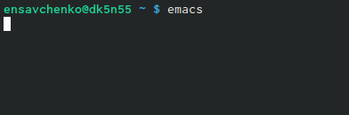

1. Создала файл lab07.sh с помощью комбинации Ctrl-x Ctrl-f (C-x C-f).

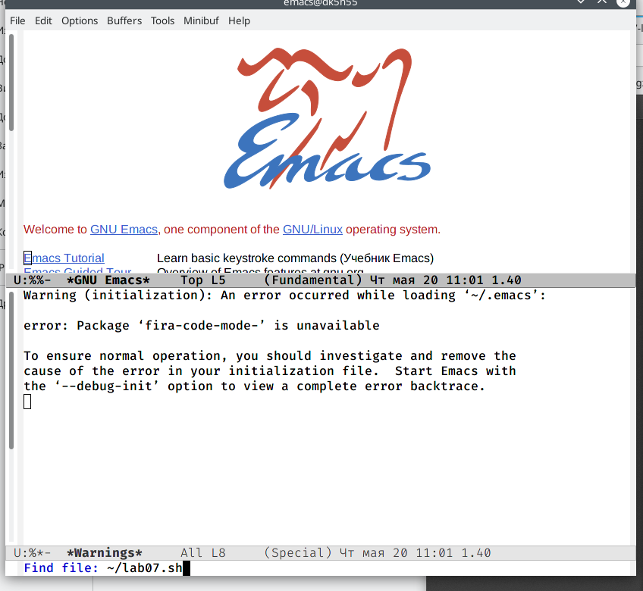

1. Наберите текст:

#!/bin/bash  
HELL=Hello  
function hello  
{  
LOCAL HELLO=World   
echo $HELLO  
}  
echo $HELLO  
hello

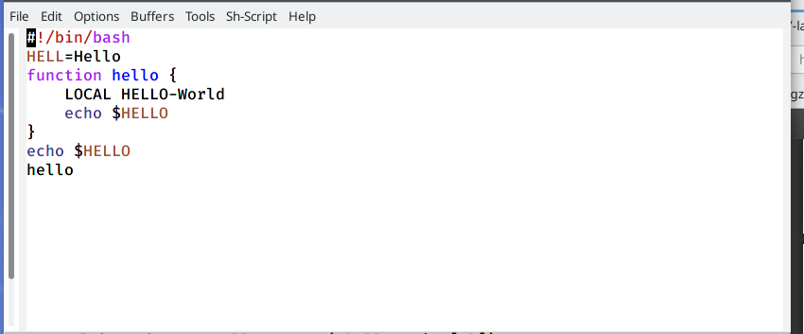

1. Сохранила файл с помощью комбинации Ctrl-x Ctrl-s (C-x C-s).

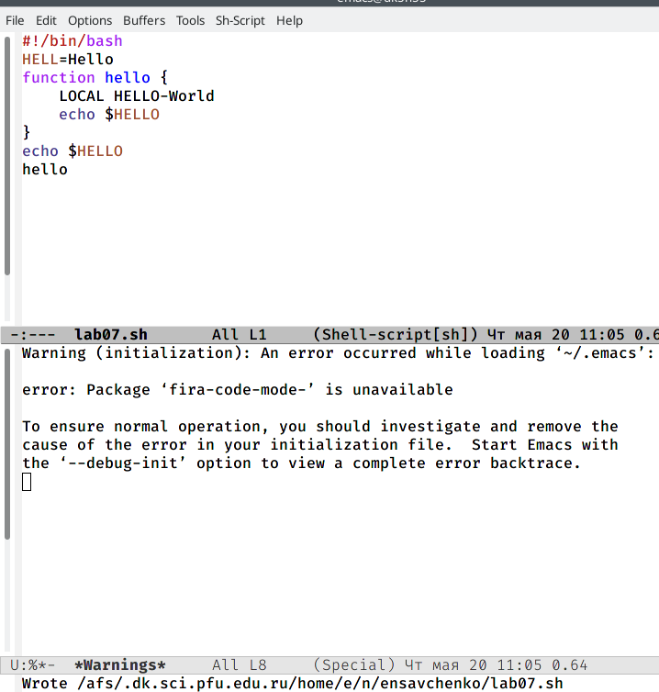

1. Проделала с текстом стандартные процедуры редактирования, каждое действие должно осуществляться комбинацией клавиш. 5.1. Вырезать одной командой целую строку (С-k).

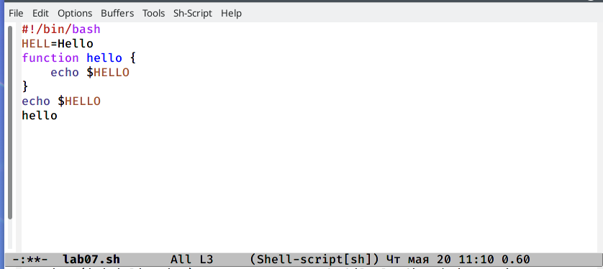

5.2. Вставила эту строку в конец файла (C-y).

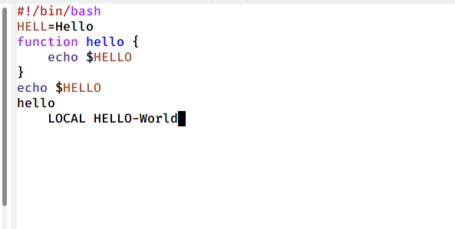

5.3. Выделила область текста (C-space).

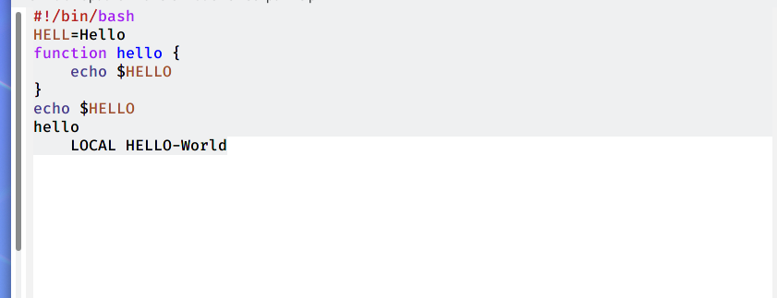

5.4. Скопировала область в буфер обмена (M-w). 5.5. Вставила область в конец файла.

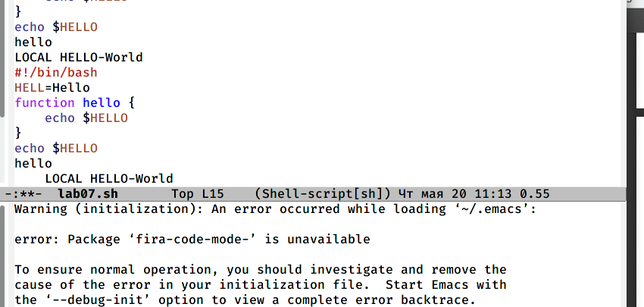

5.6. Вновь выделила эту область и на этот раз вырезала её (C-w). 5.7. Отменила последнее действие (C-/).

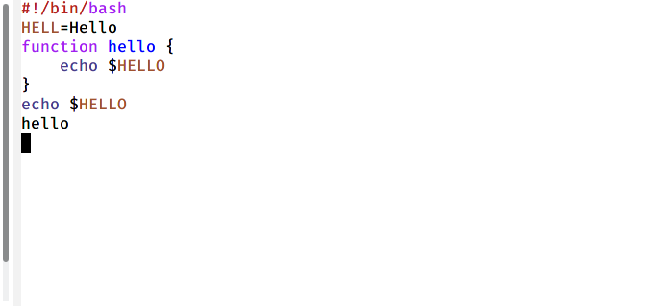

1. Научилась использовать команды по перемещению курсора. 6.1. Переместила курсор в начало строки (C-a).

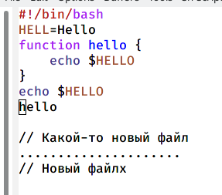

6.2. Переместила курсор в конец строки (C-e).

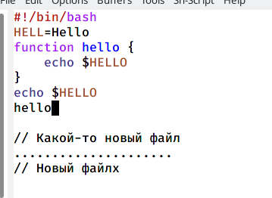

6.3. Переместила курсор в начало буфера (M-<).

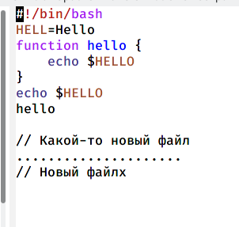

6.4. Переместила курсор в конец буфера (M->).

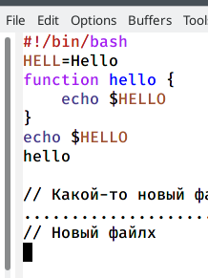

1. Управление буферами. 7.1. Вывела список активных буферов на экран (C-x C-b).

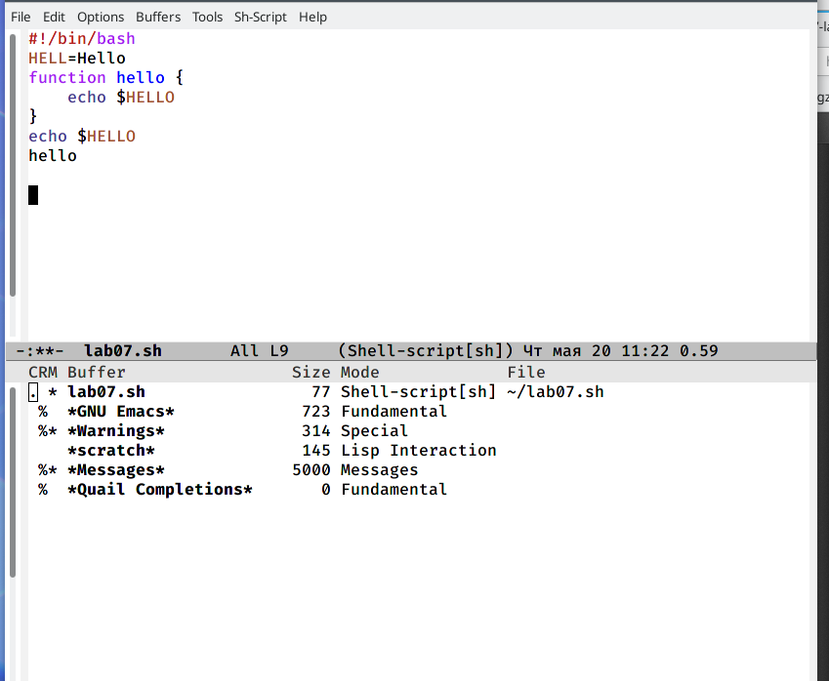

7.2. Переместилась во вновь открытое окно (C-x) o со списком открытых буферов и переключилась на другой буфер.

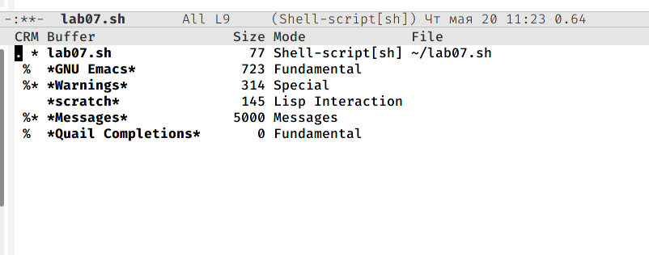

7.3. Закрыла это окно (C-x 0).

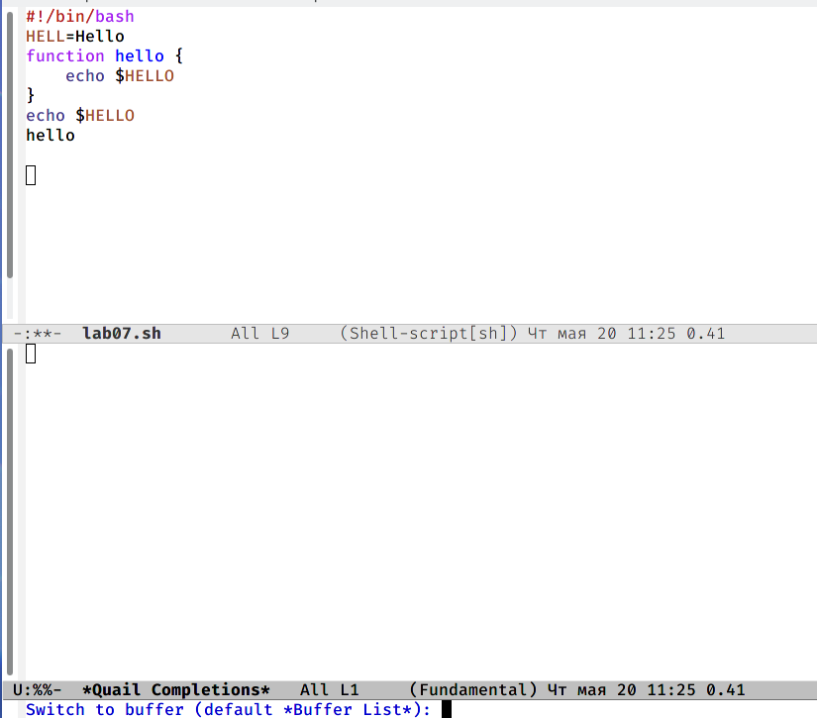

7.4. Теперь вновь переключилась между буферами, но уже без вывода их спискана экран (C-x b)

1. Управление окнами. 8.1. Поделила фрейм на 4 части: разделила фрейм на два окна по вертикали(C-x 3), а затем каждое из этих окон на две части по горизонтали (C-x 2)

8.2. В каждом из четырёх созданных окон открыла новый буфер (файл) и ввела несколько строк текста.

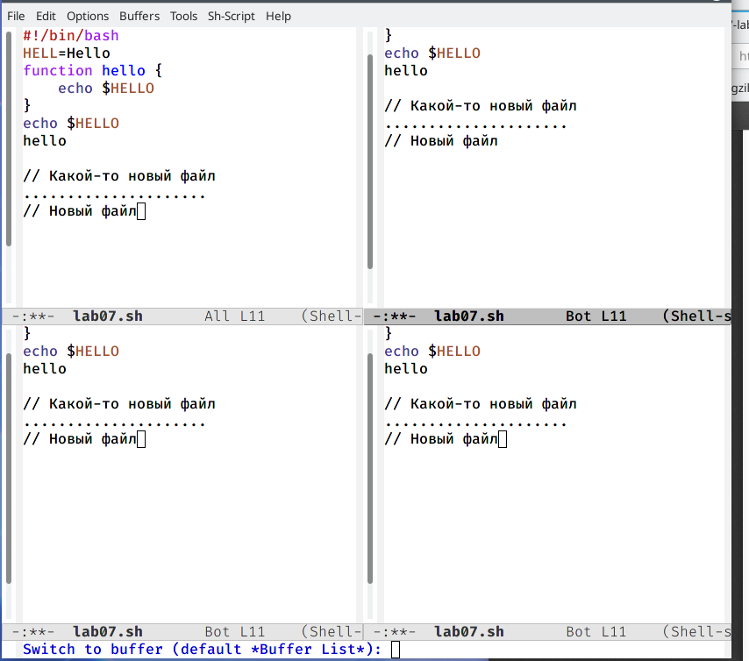

1. Режим поиска 9.1. Переключилась в режим поиска(C-s) и нашла несколько слов, присутствующих в тексте.

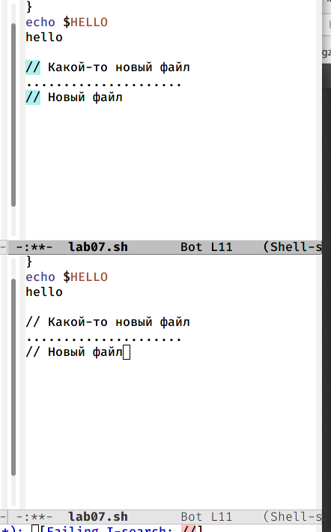

9.2. Переключайлась между результатами поиска, нажимая C-s.

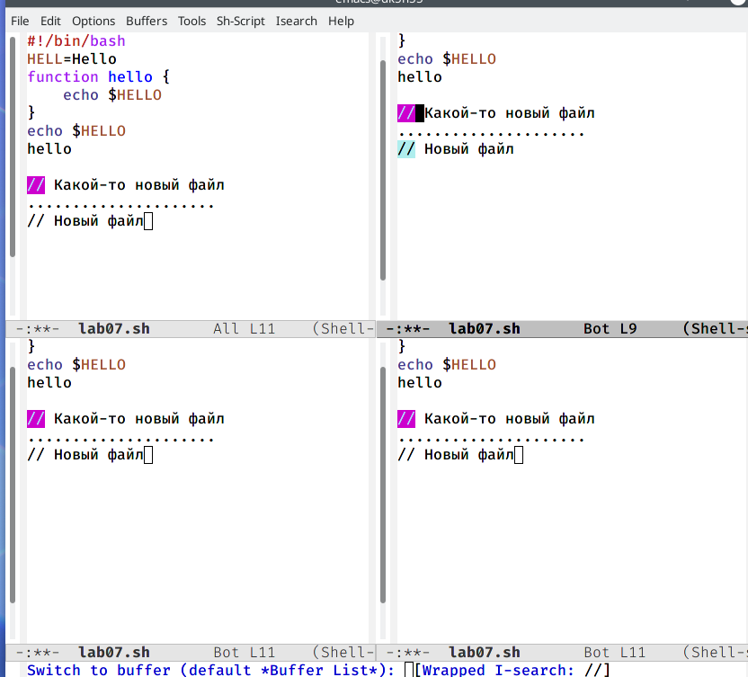

9.3. Вышла из режима поиска, нажав C-g.

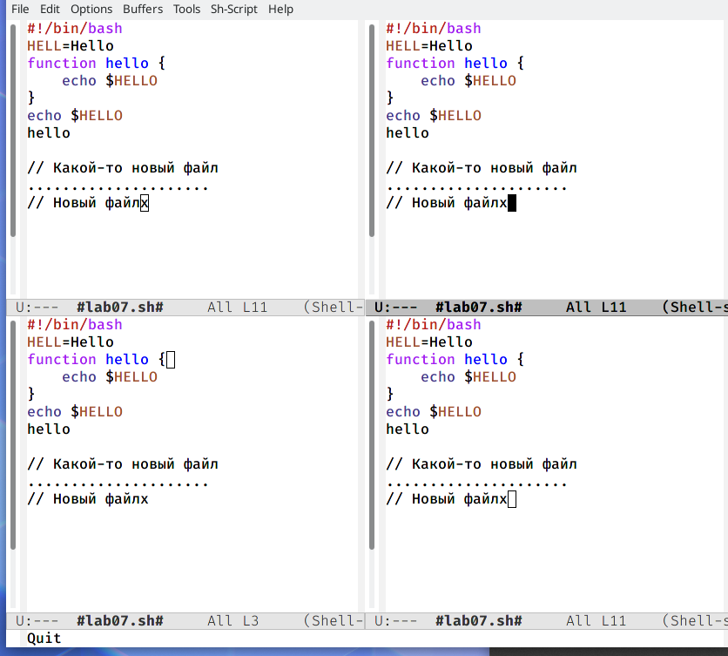

9.4. Перешла в режим поиска и замены (M-%), ввела текст, который следовало найти и заменить, нажала Enter, затем ввела текст для замены. После того как будут подсвечены результаты поиска, нажала ! для подтверждения замены.

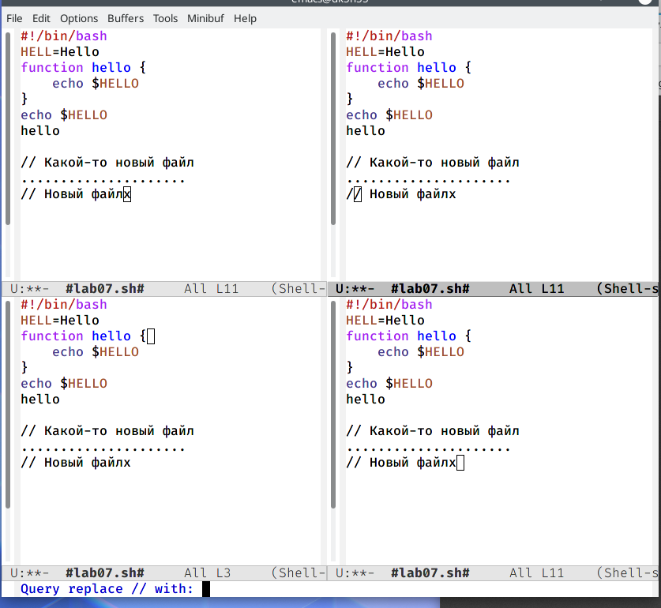

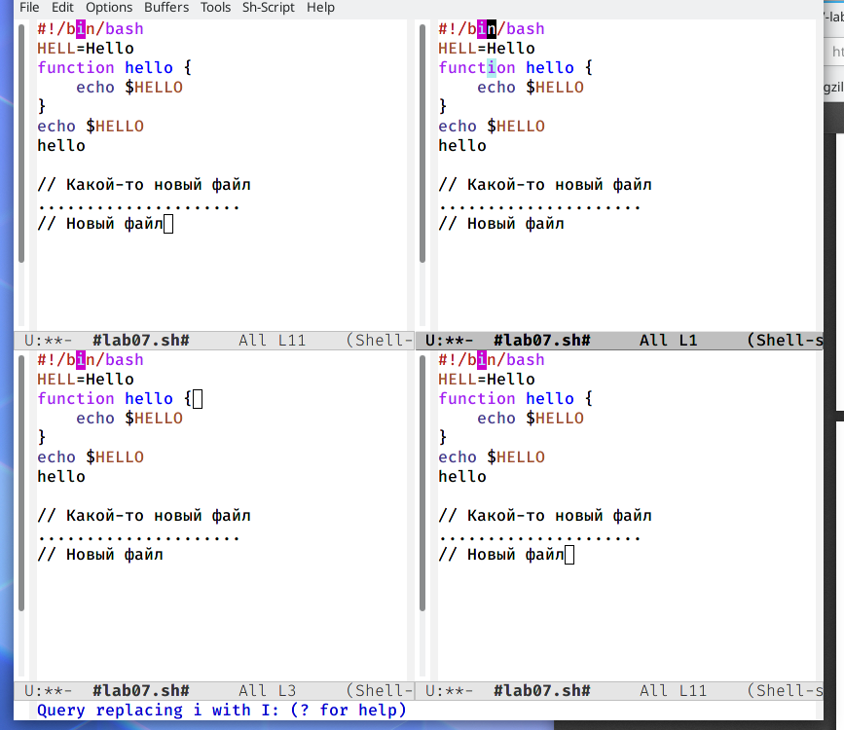

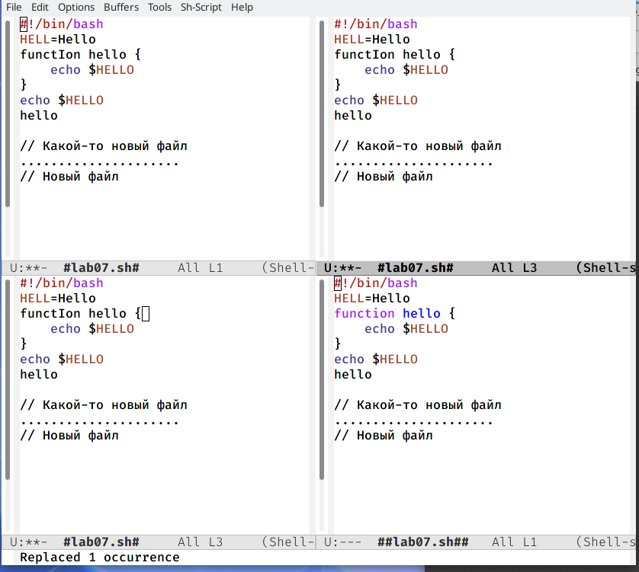

9.5. Испробовала другой режим поиска, нажав M-s o. Объясните, чем он отличается от обычного режима? Лично у меня данная функция не сработала

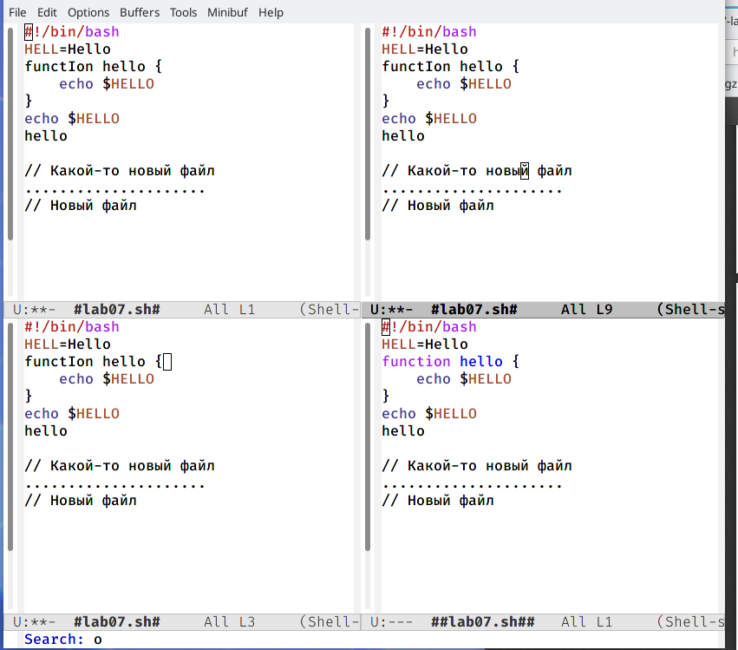

# Выводы

Я познакомилась с операционной системой Linux и получила практические навыки работы с редактором emacs, установленным по умолчанию практически во всех дистрибутивах.